Linee guida per partecipazione al Webinar “Blue Economy e Porti Turistici nel post Covid” – 11 settembre 2020

1. Collegamento al webinar
Per collegarsi al webinar è necessario eseguire questi semplici passaggi:
- Clicca direttamente sul link situato sulla locandina (Ctrl+click del mouse)

Oppure copia il link nella barra degli indirizzi del tuo browser
Il link per accedere è il seguente: https://tinyurl.com/BlueEconomyPortiTuristic

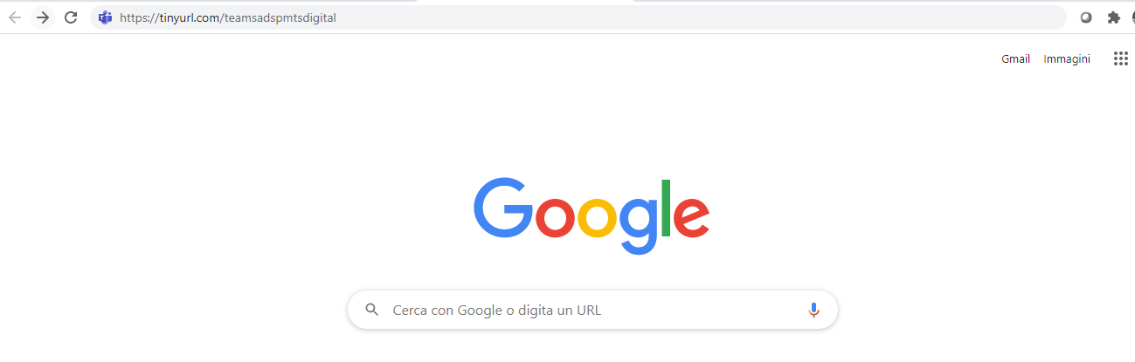

- Una volta cliccato il link, si aprirà il collegamento internet alla suddetta pagina.
Per evitare di scaricare l’app puoi cliccare su “Partecipa sul web”
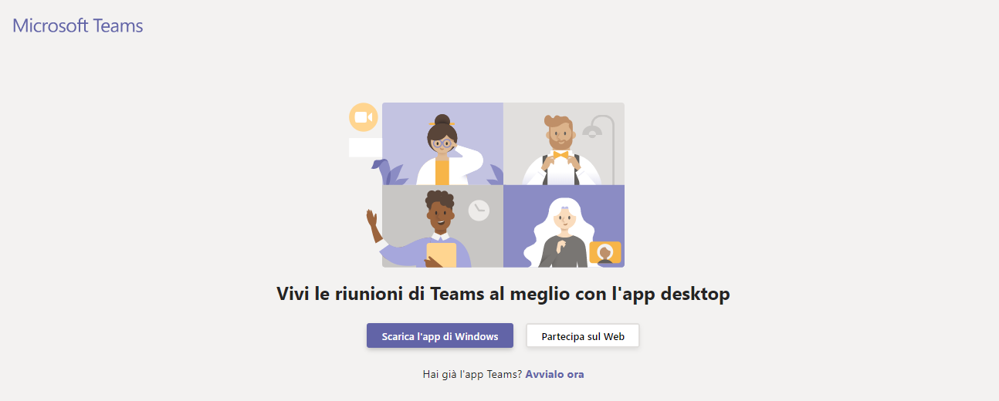

- Digita il tuo nome e il tuo cognome e premi PARTECIPA ORA oppure, se avete un account teams, basterà effettuare il login prima di collegarsi.

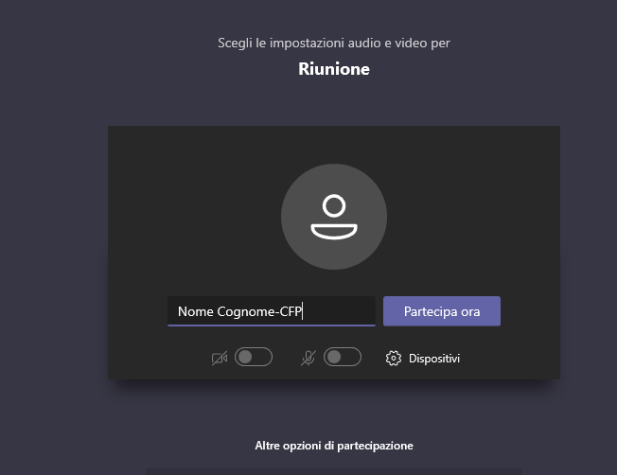

- Attendi in sala di attesa, sarai ammesso all’evento nel giro di pochi minuti. Sarà nostra cura ammettervi il prima possibile.

- Una volta entrati, assicuratevi che il video e l’audio siano correttamente disattivati (la telecamera ed il microfono devono essere barrati). Per un corretto svolgimento del webinar si invita i relatori ad attivare il microfono e la webcam solo nel momento dell’intervento.

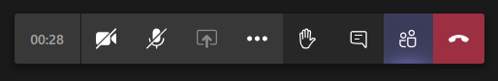

Se il browser che stai utilizzando non ti permette di accedere all’app web, prova con Google Chrome o con Microsoft Edge, altrimenti scarica l’app sul tuo pc

